Číslo šablony: III/2
VY_32_INOVACE_P12_2.11
Tematická oblast: Osobnosti dějin 20. století
Ernesto Che Guevara
Typ: DUM – pracovní list
Předmět: Seminář z dějepisu
Ročník: 5. a 6. r. (6leté), 3. a 4. r. (4leté)

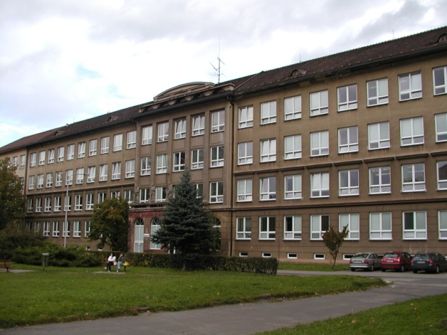

Zpracováno v rámci projektu
EU peníze školám
CZ.1.07/1.5.00/34.0296

Zpracovatel:
Mgr. Romana Cieslarová
Gymnázium, Třinec, příspěvková organizace
Datum vytvoření: květen 2013

Metodický list

Učební materiál je součástí tematické oblasti Osobnosti dějin 20. století a je určen pro seminář z dějepisu v předmaturitním nebo maturitním ročníku studia.

Cílem DUM je:
- představit žákům osobnost známého politika;
- vést žáky k vyhledávání informací a hodnocení různých informačních zdrojů.

S pracovním listem je možno pracovat jak formou samostatné práce žáků, tak formou práce skupinové. Záleží na počtu počítačů s internetovým připojením, příp. na možnostech přístupu k jiným zdrojům informací.

Řešení úkolů je zařazeno v závěru.

Inovace spočívá ve využití interaktivního prostředí.

Ernesto Rafael Guevara de la Serna
(1928–1967)

- Vysvětlete původ běžně užívané přezdívky tohoto slavného revolucionáře – Che Guevara (nebo také el Che).

- Doplňte následující výroky o Ernestu Che Guevarovi:
- Guevara pochází ze státu …………………………………………………………....
- Především Guevarovo dětství bylo poznamenáno těžkou nemocí - ………..…..
- Pozitivní vztah ke komunismu v něm probudil(-a) …………………...…………....
- Na základě vysokoškolského studia se Guevara profesí stal ..…...…………….

- Na formování Guevarovy osobnosti měly vliv cestovatelské zážitky v době studií. Zjistěte, které země procestoval, jak cestoval, čeho si na svých cestách všímal apod.

- Názory kterých levicových myslitelů a politiků se Guevara silně inspiroval?

- Ve které zemi se v 50. letech 20. století poprvé Guevara aktivně zapojil do politického dění? Koho zde podporoval?

- Vysvětlete pojem Hnutí 26. července. Jaký byl Guevarův vztah k tomuto hnutí?

- Co víte o působení Ernesta Che Guevary na Kubě?

- Jmenujte alespoň 2 další státy, v nichž Guevara usiloval o vyvolání či šíření revoluce.

- Navštívil tento populární revolucionář Československo?

- Jaké ideály se snažil Guevara formou ozbrojeného boje prosadit?

- Co víte o smrti Ernesta Che Guevary?

Řešení:
- Vysvětlete původ běžně užívané přezdívky tohoto slavného revolucionáře – Che Guevara (nebo také el Che).
Slovo „Che“ je oblíbené oslovení v Argentině a Bolívii, znamená „hej“ nebo „hele“. Přezdívku Guevara získal proto, že toto oslovení velmi často používal.

- Doplňte následující výroky o Ernestu Che Guevarovi:
- Guevara pochází ze státu Argentina.
- Především Guevarovo dětství bylo poznamenáno těžkou nemocí – astmatem.
- Pozitivní vztah ke komunismu v něm probudila matka.
- Na základě vysokoškolského studia se Guevara profesí stal lékařem.

- Na formování Guevarovy osobnosti měly vliv cestovatelské zážitky v době studií. Zjistěte, které země procestoval, jak cestoval, čeho si na svých cestách všímal apod.
Nejprve procestoval sev. a záp. Argentinu, později putoval na starém motocyklu napříč Latinskou Amerikou (viz jeho Motocyklové deníky). Studoval lepru, tropické nemoci, všímal si bídy, utrpení a sociální nespravedlnosti.

- Názory kterých levicových myslitelů a politiků se Guevara silně inspiroval?
K. Marx, B. Engels, V. I. Lenin, J. V. Stalin

- Ve které zemi se v 50. letech 20. století poprvé Guevara aktivně zapojil do politického dění? Koho zde podporoval?
Guatemala, podpora demokraticky zvoleného prezidenta Árbenze, který byl však sesazen po zásahu jednotek podporovaných USA. Guevara nucen po sesazení prezidenta ukrývat se na argentinské ambasádě, poté prchl do Mexika.

- Vysvětlete pojem Hnutí 26. července. Jaký byl Guevarův vztah k tomuto hnutí?
Jde o kubánské hnutí odpůrců režimu kubánského diktátora Fulgencia Batisty. V jeho čele stál Fidel Castro, s nímž se Guevara seznámil v Mexiku a pod jehož vlivem se ke kubánskému hnutí připojil.

- Co víte o působení Ernesta Che Guevary na Kubě?
Guevara byl jedním z revolucionářů, kteří se r. 1956 vylodili na Kubě a bojovali proti režimu F. Batisty, měl významnou úlohu v následující guerillové válce, která vedla ke svržení Batistova režimu. Po vítězství působil v Castrově vládě, řídil např. ministerstvo průmyslu, byl prezidentem kubánské národní banky aj. Je mu prokázán podíl na masových vraždách Castrových odpůrců v kubánské pevnosti La Cabaña.
Kvůli rozporům s Castrem a představiteli SSSR opustil Kubu r. 1966.

- Jmenujte alespoň 2 další státy, v nichž Guevara usiloval o vyvolání či šíření revoluce.
Zair, Bolívie

- Navštívil tento populární revolucionář Československo?
V roce 1960 navštívil zemi s oficiální Castrovou delegací. V roce 1966 pak pobýval pět měsíců v Československu v obci Ládví na Benešovsku naprosto tajně. Žil zde pod cizím jménem, se změněnou podobou. Pobýval zde se svou milenkou (Argentinka, agentka, o jejíž výcvik se starala československá tajná policie), léčil si těžké astma.

- Jaké ideály se snažil Guevara formou ozbrojeného boje prosadit?
Beztřídní společnost, sesazení USA z pozice světové velmoci, vývoz revoluce z Kuby, zásada pracovat pro potěšení, nikoli pro peníze.

- Co víte o smrti Ernesta Che Guevary?
Byl zajat v Bolívii, kde se snažil vyvolat revoluci. Bolívijský prezident nařídil na den 9. 10. 1967 jeho popravu. Poprava provedena v málo přístupné vesničce tak, aby rány vypadaly jako rány z boje. Ostatky Che Guevary byly později vykopány a slavnostně převezeny na Kubu 13. července 1997.

Použitá literatura:

Wikipedie: Otevřená encyklopedie: Hnutí 26. července [online]. c2013 [citováno 11. 05. 2013]. Dostupný z WWW: <http://cs.wikipedia.org/w/index.php?title=Hnut%C3%AD_26._%C4%8Dervence&oldid=9944730>.

Wikipedie: Otevřená encyklopedie: Che Guevara [online]. c2013 [citováno 11. 05. 2013]. Dostupný z WWW: <http://cs.wikipedia.org/w/index.php?title=Che_Guevara&oldid=10071844>.

EICHLER, Pavel. Che Guevara se skrýval s milenkou v domě u Prahy [online]. [cit. 11.5.2013]. Dostupný na WWW: http://zpravy.idnes.cz/che-guevara-se-skryval-s-milenkou-v-dome-u-prahy-f5p-/domaci.aspx?c=A100121_171835_domaci_pei.

